**Урок истории в 9 классе**

**Дата:** 20. 02. 20.

**Тема: Битва на Курской дуге**

**Цель:** Познакомить обучающихся с информацией о битве на Курской дуге в годы Великой Отечественной войны.

**Задачи:**

* Повторить материал прошлых уроков о наиболее главных событиях Великой Отечественной войны; дать представление о битве на Курской дуге, разъяснить понятие «Курская дуга», цели и планы фашистов летом 1943 года, подвести к пониманию того, что Курская битва завершила коренной перелом в ходе войны.
* Формировать мышление при выполнении заданий, развивать связную логическую речь при устных ответах; продолжать работу по формированию умений ориентироваться в пространстве при работе с настенной исторической картой, ориентироваться во времени при работе с «лентой времени».
* Воспитывать интерес к истории данного периода, чувства любви к своей Родине, её героическим людям.

**Основные термины и понятия:** Курская дуга, контрнаступление.

**Оборудование и материала:** видеохроника «Великая Отечественная война», учебник стр. 183 – 186, «лента времени», настенная карта по истории «Великая Отечественная война 1941 – 1945 годов», презентация «Битва на Курской дуге», задания на жёлтых карточках «Соотнесите стихотворение и событие Великой Отечественной войны», задания на белых карточках «Соотнесите дату и событие», иллюстрированный краеведческий материал «Наши земляки – участники Курской битвы», тест «Битва на Курской дуге», мяч (для физминутки «Военные профессии»).

**Тип урока:** комбинированный.

**Ход урока.**

1. **Оргмомент.**

* Здравствуйте, ребята! Сядет тот, кто назовёт любую дату 20 века.
* Орешек знаний крепок

Но, всё же, мы не привыкли отступать

Нам расколоть его поможет

Урок истории и наш девиз: «Хотим всё знать!»

1. **Актуализация знаний.**

* Ребята, посмотрите видеохронику и определите:

- Какое важное событие 20 века показано на кадрах.

- Как вы догадались?

Совершенно верно, мы с вами изучаем события Великой Отечественной войны.

* Великая Отечественная война – 1941 – 1945 годов – главное событие 20 века.

2020 год указом президента РФ В. В. Путиным объявлен годом Памяти и славы (75 лет Победы)

* Отметить значком на «ленте времени» 20 век и сегодняшний век.
* Напоминают нам о войне такие вот экспонаты, хранящиеся сейчас в музеях: гильзы от снарядов, винтовок, гранаты - «лимонки», «пулемётные ленты».
* Демонстрация музейных экпонатов.

Повторим раннее изученный материал.

1. **Повторение раннее изученного материала.**

* Задание по жёлтым карточкам. «Соотнесите стихотворение и важные события Великой Отечественной войны». (Девочки читают стихотворения, мальчики определяют событие).

**Стихотворения:**

1. Такою все дышало тишиной,

Что вся земля еще спала, казалось.

Кто знал, что между миром и войной,

Всего каких-то пять минут осталось

1. Мы запомним суровую осень,

Скрежет танков и отблеск штыков.

И в сердцах будут жить 28

Самых смелых твоих сынов

1. Шестнадцать тысяч матерей

Пайки получат на заре –

Сто двадцать пять блокадных грамм

С огнём и кровью пополам

1. Дорогой жизни шёл к нам хлеб,

Дорогой жизни многих к многим.

Ещё не знают на земле

Страшней и радостней дороги.

**События:** блокада Ленинграда, битва под Москвой, начало войны, «Дорога жизни» - через Ладожское озеро

* Задание по белым карточкам «Соотнесите дату и событие».

**Соотнесите дату и событие**

1. Начало Великой Отечественной **.** **.** 30 сентября-5 декабря 1941

войны

1. Сталинградская битва **.** **.** 900 дней и ночей
2. Битва за Москву **.** **.** **5 июля-23 августа 1943 (49 дней)**
3. Блокада Ленинграда длилась **.** **.** 22 июня 1941 года
4. **Битва на Курской дуге .** **.**17 июля 1942 года-2 февраля 1943
5. **Сообщение темы урока и целей.**

* Тема: Битва на Курской Дуге. Открыть тетради, записать число, тему урока. Открыть учебники на стр. 183.
* Сегодня на уроке мы узнаем, что такое «Курская дуга», какие были планы у немцев, когда и где произошла главная битва, чем закончилась и каково её значение.
* Математический подсчёт. Один ученик на доске, остальные - в тетрадях. Сколько лет назад произошло изучаемое событие. 2020 -1943 - 77 лет.

1. **Изучение нового материала.**

* Рассказ учителя с опорой на презентацию

- Что такое Курская дуга? (слайд)

К лету 1943 года наши войска оттеснили немцев к Курску (показ на слайде и настенной карте, схеме в учебнике на стр 184). Здесь на линии фронта образовался выступ вглубь обороны противника. Этот выступ получил название Курской дуги (слайд)

- В чём заключался план Гитлера? (слайд)

Гитлер решил в районе Курской дуги нанести мощный удар по советским войскам и уничтожить их (слайд)

Военная операция на Курской дуге готовилась немцами в глубокой тайне. Эту операцию немцы назвали «Цитадель» (слайд – анимация).

Под Куском впервые появились мощные фашистские танки «Тигр» и «Пантера» (слайды)

- Каким образом были сорваны планы Гитлера? (послушайте сообщение и ответьте на вопрос)

* Сообщение подготовленного ученика (Вова Балашов):

Советская разведка узнала о готовящемся наступлении. Командование получило от разведчиков данные о точной дате наступления. Советская сторона тоже начала подтягивать к Курску свежие дивизии и

технику.За несколько часов до начала немецкого наступления советская авиация и артиллерия нанесли удар по вражеским позициям. Так планы Гитлера по внезапному нападению под Курском были

сорваны.

* Советская техника (слайды).

12 июля 1943 года советские войска перешли в контрнаступление (слайд)

-Что такое контрнаступление?

* Работа по учебнику стр. 189, найти ответ на вопрос.
* Физминутка – игра «Назови военную профессию».

- Где проходило грандиозное танковое сражение и чем оно закончилось? (послушайте сообщение и ответьте на вопрос)

|  |
| --- |
| * Сообщение подготовленного ученика   Ни до, ни после, мир не знал такого сражения. Более 1500 танков с обеих сторон на протяжении всего дня 12 июля 1943 года (показ карточки) вели тяжелейшие бои под Прохоровкой. Лязг гусениц, рев моторов и  гул непрерывныx выстрелов раздавались над Проxоровским полем. Люди горели в танках, подрывались на минах, броня не выдерживала попадания немецких снарядов, но битва продолжалась.  Она закончилась полной победой советскиx танкистов. Немцы понесли огромные потери и вынуждены были отступить. С этого дня и до самого окончания войны германское оружие больше не познало радость побед.   * Показ по карте - деревня Прохоровка. * Рассказ учителя с опорой на презентацию (слайд).   Советские войска один за другим освобождали города – Орёл, Смоленск, Харьков, Белгород. После освобождения Белгорода впервые за всю войну в Москве был произведён победный салют.  - Какое значение имела победа советских войск в Курской битве? (слайды) |

**«**Если битва под Сталинградом предвещала закат немецко-фашисткой армии, то

битва под Курском поставила её перед катастрофой».

Сталин И.В.

* Вывод: После победы Красной Армии над фашистами в Курской битве стратегическая инициатива окончательно перешла к Красной Армии. Поэтому данное сражение называют переломным в Великой Отечественной войне.

1. **Закрепление.**

* Ответить на вопросы (слайд)
* Выполнить тест (индивидуально)
* Проверка теста (Шмаргунов Кирилл)

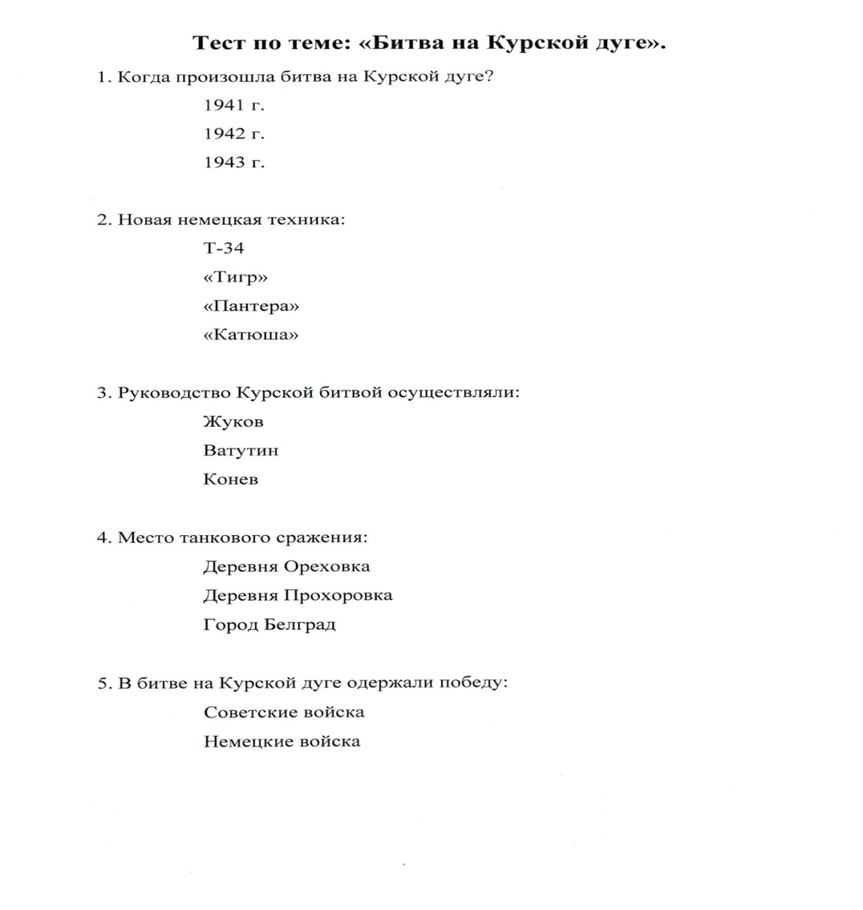

* **Краеведческий материал «Наши земляки – участники Курской битвы».**  Сообщения
* **Стихотворение (учитель).**

Поклонимся великим

тем годам,

Тем славным командирам и бойцам,

И маршалам страны

и рядовым,

Поклонимся и мёртвым, и живым,

Всем тем, которых

забывать нельзя,

Поклонимся,

поклонимся друзья!

1. **Подведение итогов.**

* Вопрос: Как называлась наша тема?

|  |
| --- |
| * Что важного вы узнали сегодня на уроке? * Вывод учителя. Советские солдаты защищали свою страну, и воины - герои были непобедимы. И это вполне доказала победа в битве на Курской дуге. Мы должны помнить о ВОВ, это нужно не столько погибшим, сколько нам живым. Потому что, если мы войну забудем, вновь придет война.  1. **Рефлексия** (слайд). |

* Оцените свою деятельность на уроке.
* Выберите утверждение из 2 столбика

Своей работой на уроке я               доволен / не доволен  
 За урок я                                          не устал / устал  
 Материал урока мне был               полезен / бесполезен

* Поставьте свою звёздочку на ступень «Лестницы успеха».

1. **Выставление оценок за работу.**  За работу на уроке вы получите следующие оценки.
2. **Домашнее задание.**

1. Учебник стр. 183 – 185 читать, отвечать на вопросы.

2. Составить кроссворд с ключевым словом «Курская битва».

**Соотнесите дату и событие**

1. Начало Великой Отечественной **.** **.** 30 сентября-5 декабря 1941

войны

1. Сталинградская битва **.** **.** 900 дней и ночей
2. Битва за Москву **.** **.** **5 июля-23 августа 1943 (49 дней)**
3. Блокада Ленинграда длилась **.** **.** 22 июня 1941 года
4. **Битва на Курской дуге .** **.** 17 июля 1942 года-2 февраля 1943

**Соотнесите дату и событие**

1. Начало Великой Отечественной **.** **.** 30 сентября-5 декабря 1941

войны

1. Сталинградская битва **.** **.** 900 дней и ночей
2. Битва за Москву **.** **.** **5 июля-23 августа 1943 (49 дней)**
3. Блокада Ленинграда длилась **.** **.** 22 июня 1941 года
4. **Битва на Курской дуге .** **.** 17 июля 1942 года-2 февраля 1943

**Соотнесите дату и событие**

1. Начало Великой Отечественной **.** **.** 30 сентября-5 декабря 1941

войны

1. Сталинградская битва **.** **.** 900 дней и ночей
2. Битва за Москву **.** **.** **5 июля-23 августа 1943 (49 дней)**
3. Блокада Ленинграда длилась **.** **.** 22 июня 1941 года
4. **Битва на Курской дуге .** **.** 17 июля 1942 года-2 февраля 1943

**Соотнесите дату и событие**

1. Начало Великой Отечественной **.** **.** 30 сентября-5 декабря 1941

войны

1. Сталинградская битва **.** **.** 900 дней и ночей
2. Битва за Москву **.** **.** **5 июля-23 августа 1943 (49 дней)**
3. Блокада Ленинграда длилась **.** **.** 22 июня 1941 года
4. **Битва на Курской дуге .** **.** 17 июля 1942 года-2 февраля 1943

**Сообщение ученика**

Советская разведка узнала о готовящемся наступлении. Командование получило от разведчиков данные о точной дате наступления. Советская сторона тоже начала подтягивать к Курску свежие дивизии и технику.За несколько часов до начала немецкого наступления советская авиация и артиллерия нанесли удар по вражеским позициям. Так планы Гитлера по внезапному нападению под Курском были сорваны.

**Сообщение ученика**

Ни до, ни после, мир не знал такого сражения. Более 1500 танков с обеих сторон на протяжении всего дня 12 июля 1943 года, вели тяжелейшие бои под Прохоровкой. Лязг гусениц, рев моторов и  гул непрерывныx выстрелов раздавались над Проxоровским полем. Люди горели в танках, подрывались на минах, броня не выдерживала попадания немецких снарядов, но битва продолжалась. Она закончилась полной победой советских танкистов. Немцы понесли огромные потери и вынуждены были отступить. С этого дня и до самого окончания войны германское оружие больше не познало радость побед.

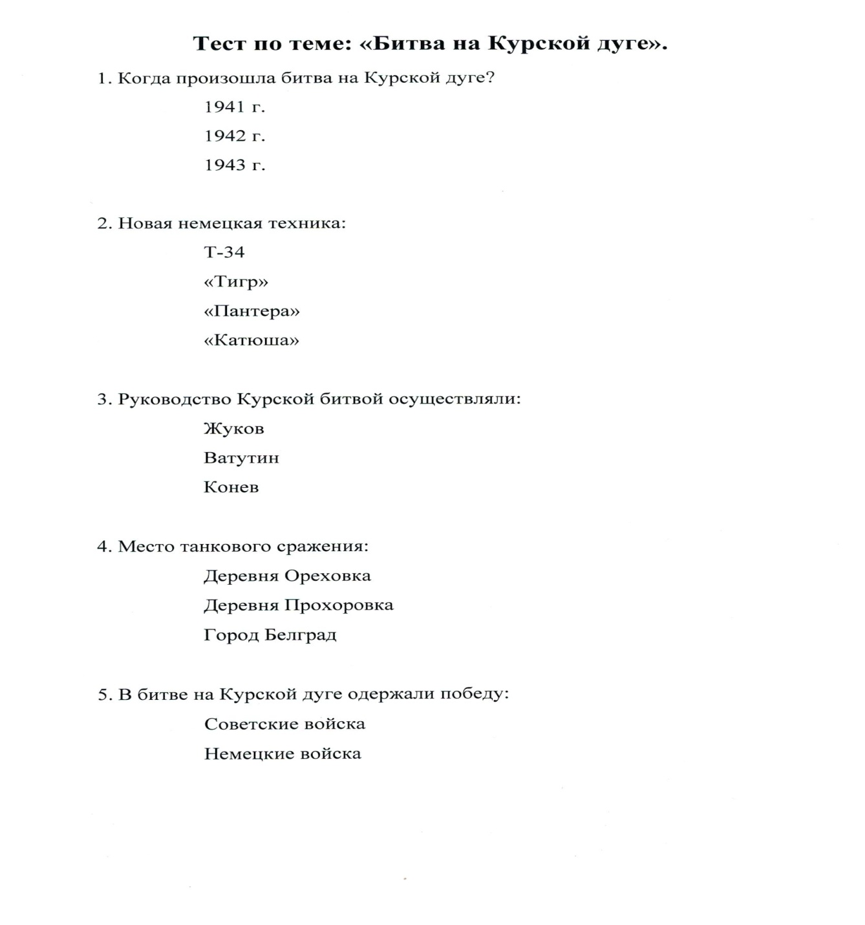

**Самоанализ урока**

**Предмет:** история

**Класс:** 9

**Дата:** 20. 02. 20.

**Тема:** Битва на Курской дуге.

**Цель:** Познакомить обучающихся с информацией о битве на Курской дуге в годы Великой Отечественной войны.

**Задачи:**

* Повторить материал прошлых уроков о наиболее главных событиях Великой Отечественной войны; дать представление о битве на Курской дуге, разъяснить понятие «Курская дуга», цели и планы фашистов летом 1943 года, подвести к пониманию того, что Курская битва завершила коренной перелом в ходе войны.
* Формировать мышление при выполнении заданий, развивать связную логическую речь при устных ответах на вопросы, продолжать работу по формированию умений ориентироваться в пространстве при работе с настенной исторической картой, ориентироваться во времени при работе с «лентой времени».
* Воспитывать интерес к истории данного периода, чувства любви к своей Родине, её героическим людям.

**Тип урока:** комбинированный.

Тема: «Битва на Курской дуге» соответствует календарно-тематическому планированию уроков истории 9 класса. Данная тема актуальна в настоящее время, в ознаменование 75 годовщины Победы в Великой Отечественной войне и объявлением 2020 года – годом Памяти и славы.

Оргмомент проведён. В качестве мотивации к уроку использован девиз в стихотворной форме: «Хотим всё знать».

Тема и цели урока доведены до учащихся.

Все этапы комбинированного урока соблюдены: повторение пройденного материала, изучение новой темы, закрепление изученного материала. Тема урока имеет тесную связь с прошлым материалом.

На уроке применялись словесные, наглядные и практические методы обучения.

Оборудование и материалы, используемые на уроке: учебник стр. 183 - 185, карта «Великая Отечественная война 1941-1945 г.г., «лента времени», карточки с заданием «Соотнесите строчки из стихотворения и событие», карточки с заданием «Соотнесите даты и события», тетрадь по истории, презентация «Битва на Курской дуге» (с видео и аудио фрагментами), сообщения учащихся с использованием краеведческого материала музея «Боевой славы с. Зиянчурино».

Включение материала о наших земляках – участниках Курской битвы в годы Великой Отечественной войны знакомит учащихся с историей родного края, своей малой Родины.

Считаю, материал был доступен для учащихся 9 класса, соответствовал их возрастным и психологическим особенностям.

Прослеживается межпредметная связь с чтением.

В качестве здоровьесбережения проведена физминутка – игра «Назови военную профессию», соответствующая теме урока.

Итог урока подведён. Вывод сделан. Проведена рефлексия и самооценка в виде «Лестницы успеха». Учащиеся оценены. Домашнее задание дано.

Урок обучающий, развивающий, коррекционно-направленный. На уроке осуществлялось гражданско – патриотическое воспитание. Считаю, что поставленные цели на уроке были достигнуты.

Учитель: Тяпухина С. В.